|  |  |
| --- | --- |
| **К Г Э У** | МИНИСТЕРСТВО ВЫСШЕГО ОБРАЗОВАНИЯ И НАУКИ РОССИЙСКОЙ ФЕДЕРАЦИИ  **Федеральное государственное бюджетное образовательное учреждение**  **высшего образования**  **«КАЗАНСКИЙ ГОСУДАРСТВЕННЫЙ ЭНЕРГЕТИЧЕСКИЙ УНИВЕРСИТЕТ»**  (ФГБОУ ВО «КГЭУ») |

**Отчёт по практическим работам**

**По дисциплине «Объектно-ориентированное программирование на языке C#»**

Выполнил: Хасаншин Д.Р.

Группа: ТРП-2-20

Казань, 2021

**Практическая работа**

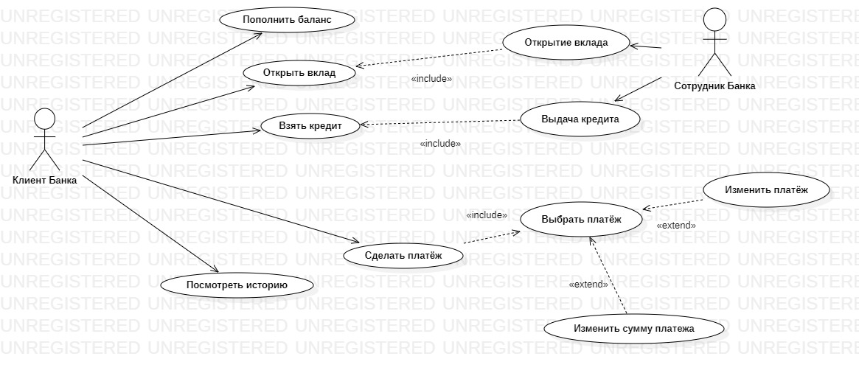

Открыть вклад:

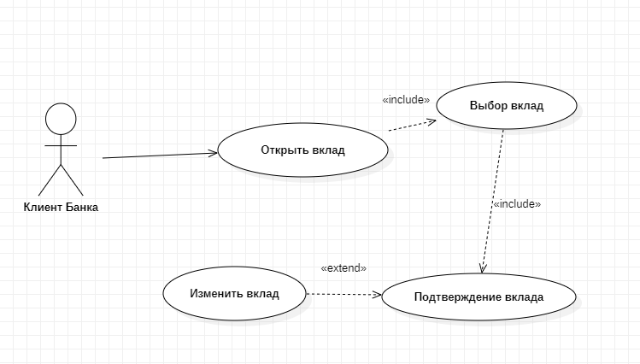

Выбор платежа:

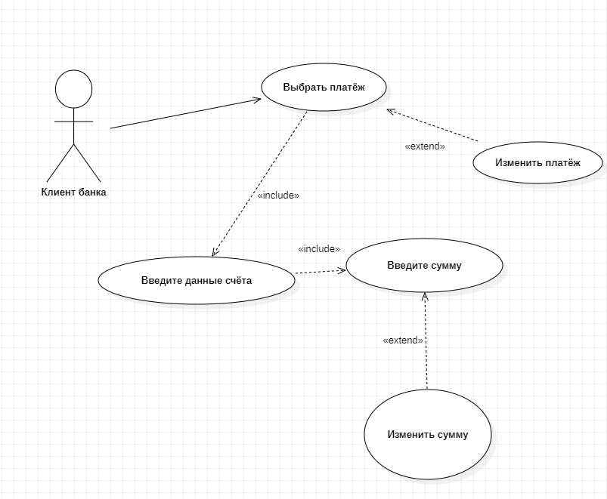





Диаграммы деятельностей:

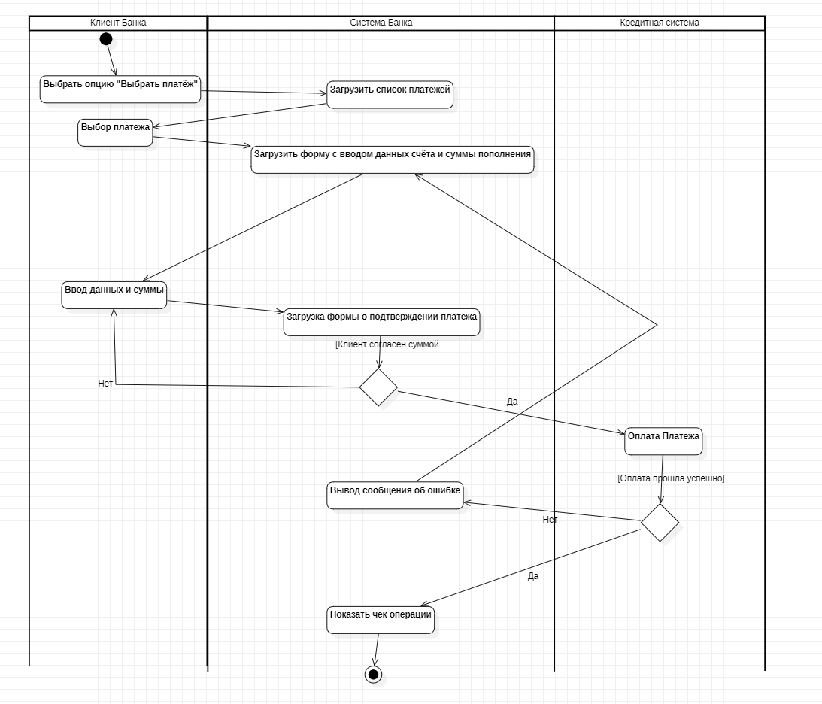

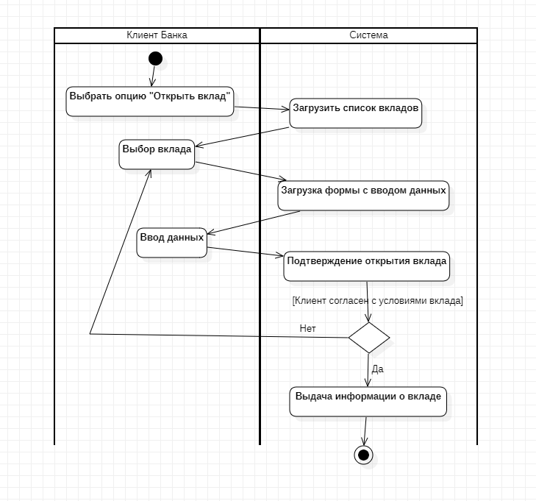

Диаграммы классов:

Открыть вклад

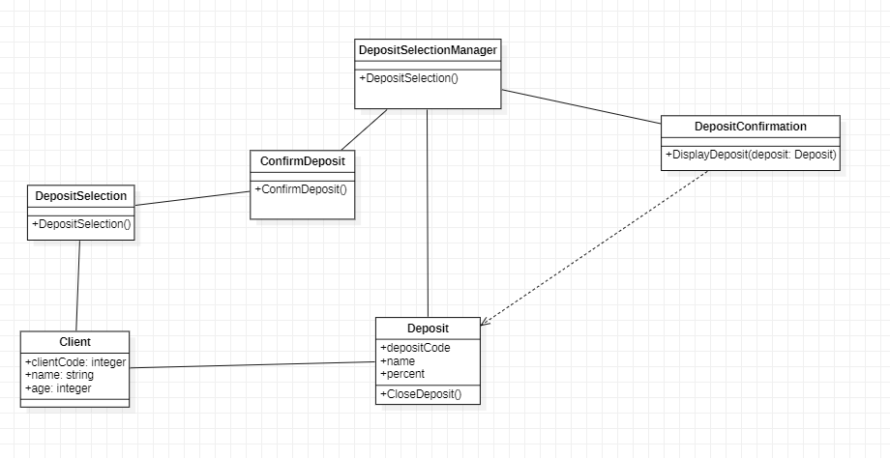

Выбор платежа

